數位系統設計 LAB 3 第16組
成員: 11411133曾俊睿、11411142林威廷、11411172李宜倫
- 請用半加法器模組建立一個全加器 (電路圖、波形圖)：
電路圖：
1
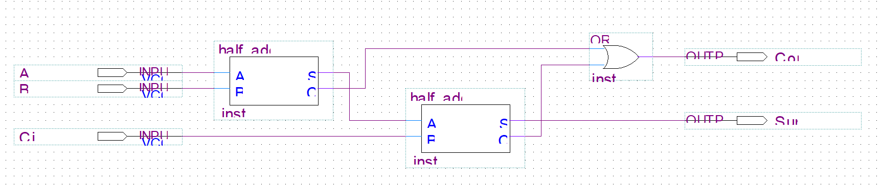
2
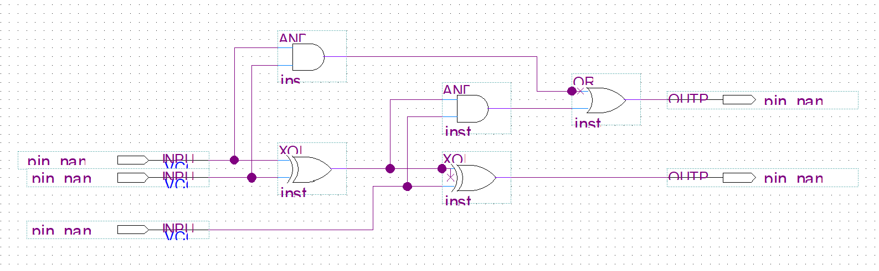

波形圖：
1
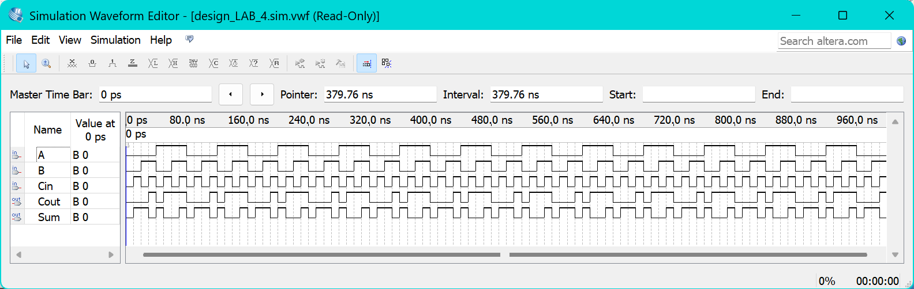
2
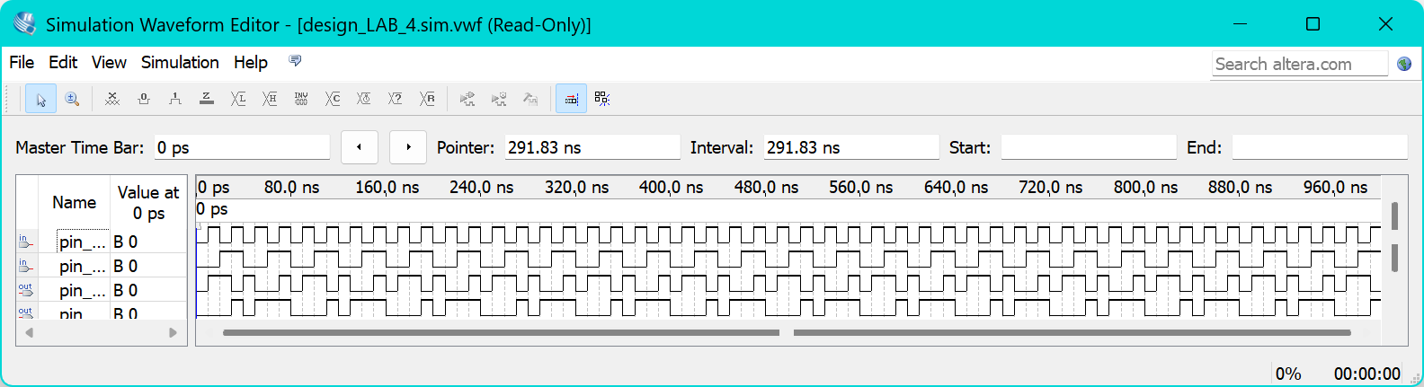

- 請用全加器模組建立一個3位元加法器 (電路圖、波形圖)：
電路圖：
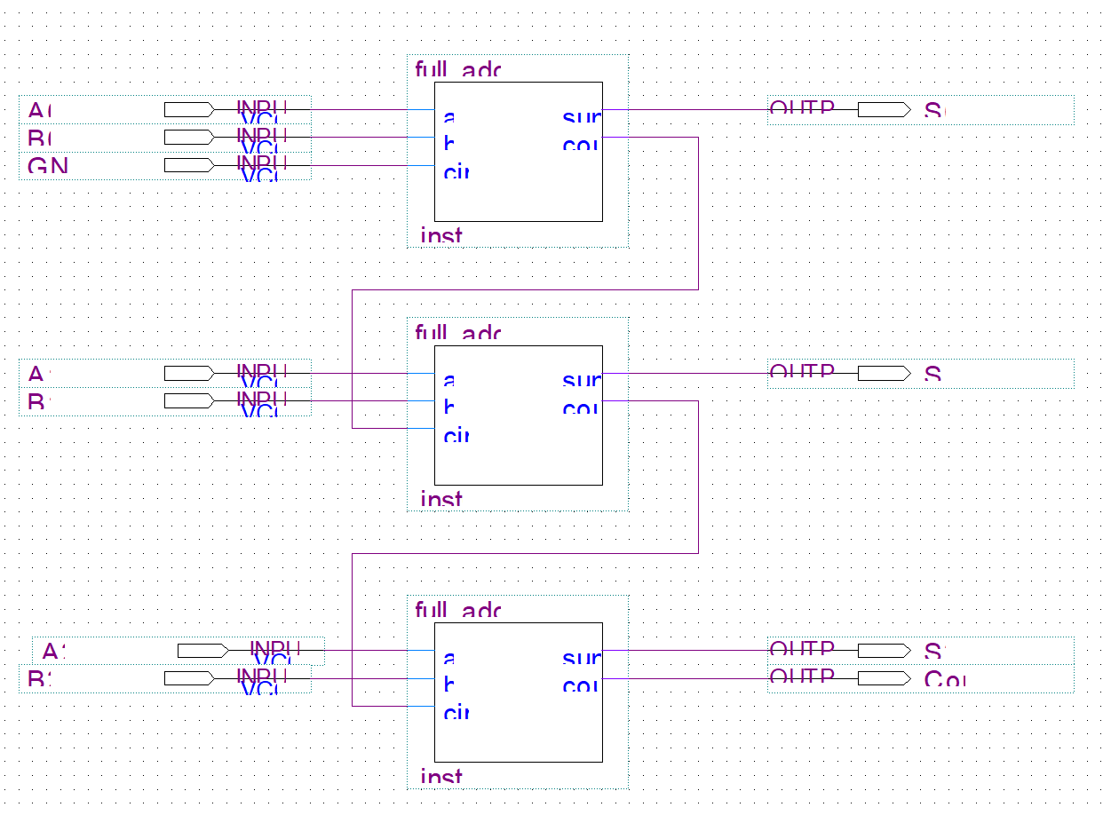
波形圖：
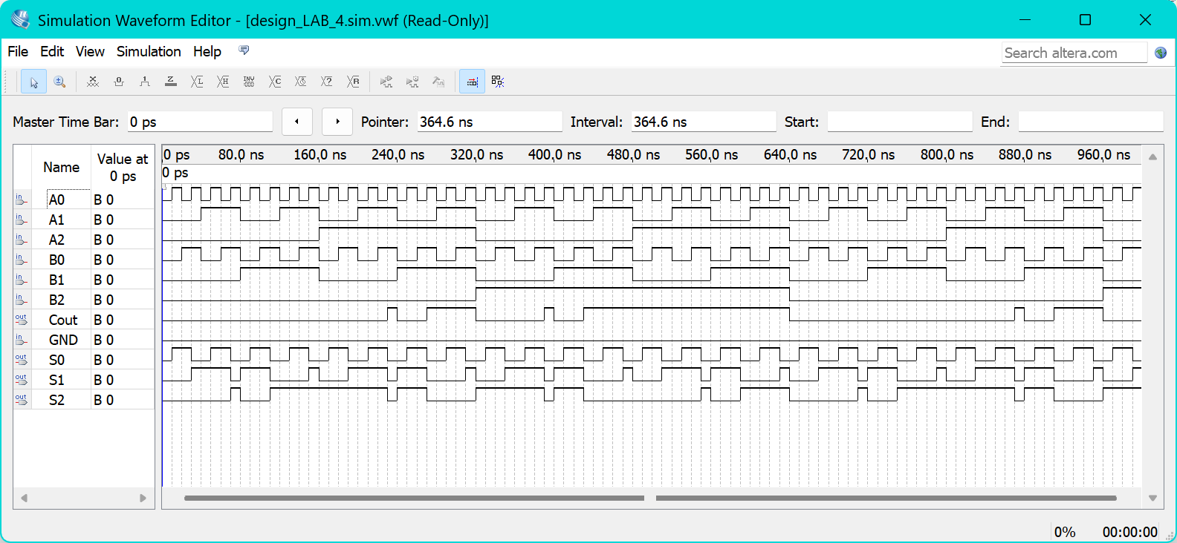

- 請用3位元加法器模組 建立一個6位元 carry select adder，並用time simulator 比較傳統加法器跟CSA在時脈上差異。 (電路圖、波形圖)：
電路圖：

波形圖：

